BỘ GIÁO DỤC VÀ ĐẠO TẠO

TRƯỜNG CAO ĐẲNG FPOLY

WEB1013



Tên Sinh Viên: Lưu Trần Đức Trọng

Lớp: IT17303-3

MSSV: PS20557

Mô tả:

● Web bán về các mô hình phim hoạt hình(truyện tranh).

● Có thanh toán, đăng ký tài khoản thành viên, thông tin chi tiết cho sản phẩm.

● Web bao gồm 1 trang chủ, 1 trang đăng nhập,

1 trang thanh toán, 1 trang xả hàng.

Sơ đồ liên kết:

Home

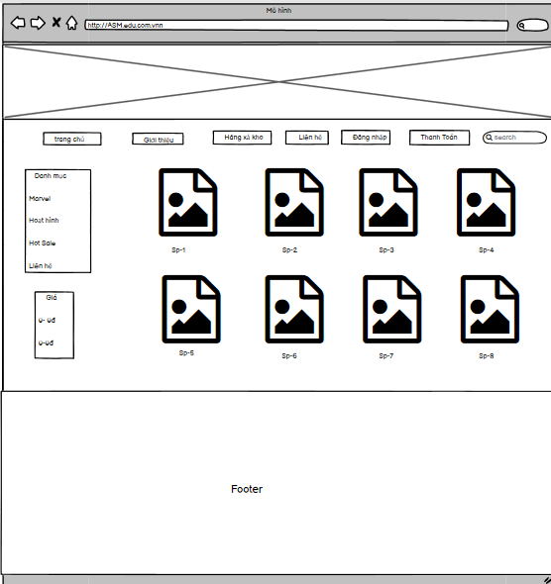

Chi tiết sp

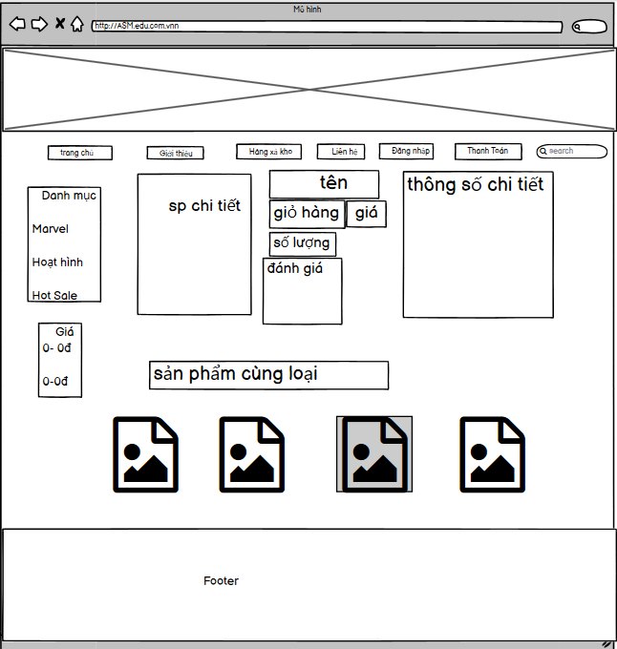

Mô tả:

● Web bán về các mô hình phim hoạt hình(truyện tranh).

● Có thanh toán, đăng ký tài khoản thành viên, thông tin chi tiết cho sản phẩm.

● Web bao gồm 1 trang chủ, 1 trang đăng nhập,

1 trang thanh toán, 1 trang xả hàng.

